старшая группа

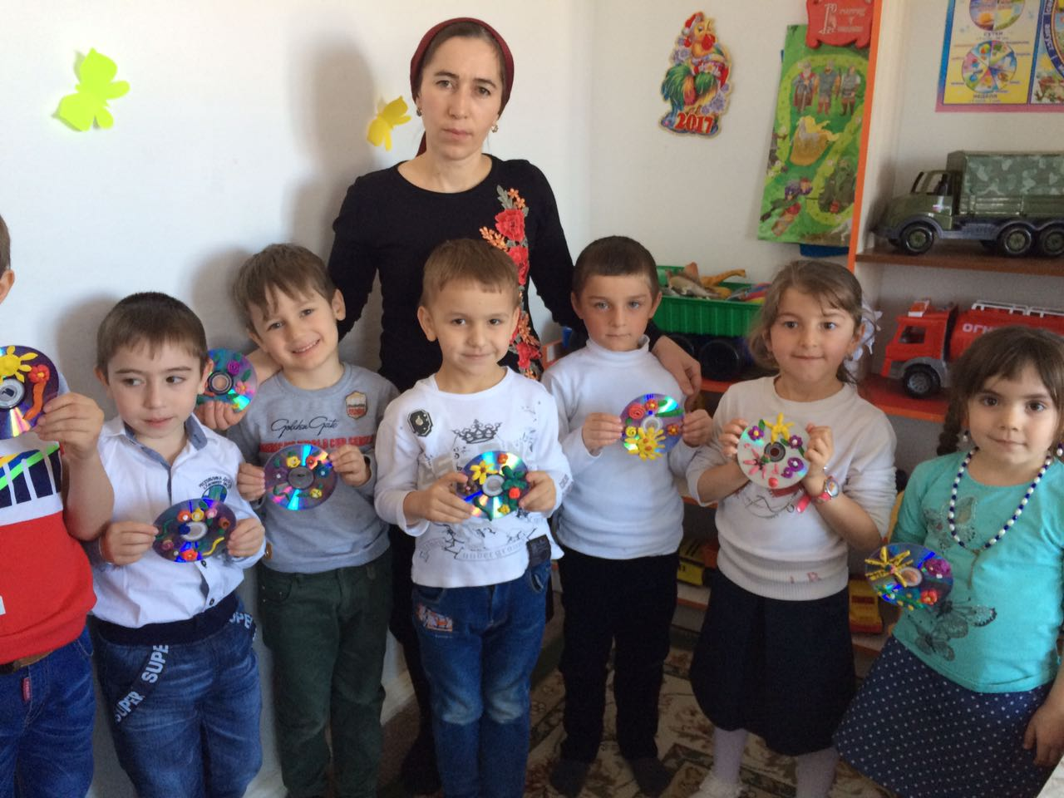

Подготовила и провела: воспитатель МКДОУ "Детский сад имени Гаджи Махачева" Казбековский район с. Бртунай

Гамзатова Анисат Б.

2017год

Открытое занятие по лепке

«Цветы для мамы»
Интеграция областей: Познание, Художественная литература, Здоровье, Коммуникация.
Цель: - учить выполнять в лепке декоративные композиции, используя разные техники.
Программные задачи:
- Художественное творчество: учить детей лепить розочки из пластилина,
- развивать навыки «раскатывания», «сплющивания»,
- формировать навыки работы стекой,
-учить действовать по словесному указанию воспитателя,
- воспитывать
- Познание: расширять представления детей о традициях и праздниках,
- формировать интерес и любовь к созданию подарков своими руками,
- формировать нравственно – эстетические ценности, уважительного отношения к маме, стремления радовать ее.
- Коммуникация: - формировать грамотную, связанную речь детей.
- Предварительная работа:
1. Беседы о маме, детях.
2. Чтение литературных произведений.
3. Знакомство и рассматривание открыток полевых, садовых цветов. 4. Слушание детских песен о маме.
5. Заучивание стихотворений о маме.
6. Разучивание песен о маме.
7. Дидактические игры.
Материал: компактные диски, пластилин разных цветов, стеки, доски и бусины для украшения, нить для петли и салфетка.
Ход:
1.Организационный момент.
Здравствуйте ладошки, хлоп-хлоп-хлоп.
Здравствуйте ножки, топ-топ-топ.
Здравствуй мой носик, бип-бип-бип.
Здравствуйте щечки, плюх-плюх-плюх.
Здравствуй мой ротик, чмок-чмок-чмок.
Здравствуйте ребята, всем - привет!
Дие г1умру кьурай, кини к1ик1арай,
Х1еренго кинидахъкучIдулахIарай,
Макьу тун, х1алхьи тун, дун г1езаюрай,
Х1асратай, х1еренай баркала ,эбел.
Кому посвящено это стихотворение?
Кто знает, какой праздник будут отмечать все женщины?
II. Основная часть:
1. Сообщение темы занятия.
Ребята, сегодня я хотела бы поговорить с вами о празднике «8 марта». Как еще мы его называем? (Международный женский день, праздник весны и красоты)
2.История праздника. (презентация)
Дидактическая игра «Букет ласковых слов»
На середине стола ставим вазу. У каждого ребенка по цветку. Каждый ребенок говорит ласковое слово о маме и ставит цветок в вазу. Так получается букет из ласковых слов.
3.Художественное творчество: лепка.
Ребята я предлагаю вам пройти за рабочие столы и слепить подарки для наших мам или бабушек к празднику «8 марта».
4.Планирование работы.
- На ваших столах находятся: компактный диск, который послужит нам основой, пластилин разных цветов, стеки, доски и бусины для украшения, нить для петли и салфетка.
- Будем лепить панно с розами, или другими цветами используя технику «раскатывания» и «сплющивания», а также применим способ смешивания цветов.
- Используем стеку для выполнения листиков к нашим розам.
- Готовую работу можно украсить бусинками .
5. Техника безопасности при работе с пластилином.
- Прежде, чем приступить к работе с пластилином, вспомним, как надо с ним работать:
-нельзя пластилин брать в рот, жевать и глотать его;
- работу надо выполнять на специальной для этого доске;
- грязные руки надо вытирать салфеткой.
6. Показ воспитателя готовой работы (делается заранее)
Перед работой разомнем пальчики с помощью массажа.
«Массаж для пальчиков».
Раз, два, три, четыре, пять, (Соединять попарно пальцы обеих рук)
Вышли пальцы погулять. (Хлопки в ладоши).
Этот пальчик самый сильный. (Поочередный массаж пальцев)
Самый толстый и большой. (от основания к ногтю.)
Этот пальчик для того…
Чтоб показывать его.
Этот пальчик самый длинный…
И стоит он в середине.
Этот пальчик безымянный…
Он избалованный самый.
А мизинчик хоть и мал…
Очень ловок и удал!
8. Работа детей.
9.Физминутка
(в течении работы детей)
Чтоб головка не болела,
Ей вращаем вправо – влево. (вращение головой)
А теперь руками крутим –
И для них разминка будет. (вращение рук вперед и назад)
Тянем наши ручки к небу,
В стороны разводим. (руки вверх и в стороны)
Повороты вправо – влево,
Плавно производим. (повороты влево и вправо)
Наклоняемся легко,
Достаем руками пол. (наклоны вперед)
Потянули плечи, спинки
А теперь конец разминке. (дети садятся на места).
III. Заключительная часть:
1. Анализ выполненных работ.
Дети вам понравилось делать подарки для мам и бабушек? Давайте покажем друг другу свои работы, посмотрим какие они замечательные. (Выходим на ковер)
-Вы большие молодцы!
-Скажите, что еще, мы можем подарить маме? (Стихи, песни)
-Правильно. Кто хочет прочитать стихи, посвященные нашим мамам!
2. Итог:
Стихи
1реб.: Дир гьит1инаб рек1ел к1удияб хинлъи Сайигъатгьабуладица дуй, эбел! Рек1ел бух1иялъулх1асраталъул ц1а Мун хинлъизайизекьела дуй, эбел!
Т1оцебе баккараб, манаршадул т1егь,
Дуй сайгъатгьабила, гьуинайэбел!
Хиялазул паччах1, ургъалилгъамас,
Гъваридаб рек1ее маслиг1ат, эбел!
2реб: Подарила мир ты мне, яркий солнца свет, Для меня на свете лучше мамы нет. Именно весною, в марте, в день восьмой Я хочу поздравить маму всей душой. Я несу подарки, я несу цветы В мире нет прекрасней, мамочка чем ты!
3 реб: Наступает мамин праздник, Наступает женский день. Знаю: любит мама очень Розы, маки и сирень.
4 реб.: Только в марте нет сирени, Роз и маков не достать… А ведь можно на листочке. Все цветы нарисовать!
3. Спасибо ребята, я предлагаю положить ваши работы и на празднике, посвященном мамам подарить их.

Презентация
Слайд 1
История праздника 8 марта – Международный женский день Слайд 2 Единственный человек который нас любит , который за нас беспокоится, которая а нас заботится не смотря ни на что - это мама.
Слайд 3
История 8 марта. Древнем Риме существовал женский день - праздник свободно рожденных женщин. В этот день женщины получали подарки от своих мужей подарки. Женщины рабыни тоже получали подарки от хозяек. хозяйка дома позволяла отдыхать. А сами наряжались самое лучшее, и т.д. Слайд 4 8 марта на манифестацию собрались работницы швейных и обувных фабрик. Они требовали 10-ти часовой рабочий день, светлые и сухие рабочие помещения, равную с мужчинами заработную плату Слайд 5 Когда появился праздник 8 марта. 8 марта один из красивых праздников весны. Это праздник сравнительно молодой. Истоки этого праздника ведут нас в 1889г. В этом году, знаменитая женщина Клара Цеткин подала идею объединению женщин. Слайд 6 Женщины вышли на забастовку, и требовали и требовали равную с мужчинами заработную плату. Слайд 7 Имя Клара Цеткин связана с 8 мартом. 25 марта 1911 года – пожар на текстильной фабрике в Нью Йорке унес жизни 140 работниц Клара Цеткин выступила с предложением отмечать ежегодно Международный женский день 8 марта в память о первой женской демонстрации протеста 1857 года Слайд 8 Как отмечают 8 марта в других странах. В Италии женщины собираются компаниями и идут в ресторан. В Китае мужчины готовят изысканные блюда и идут на работу. а женщины уходят от отдыхать в парки. В Швеции в этот день женщинам дарят книги. А в Росси принято дарить цветы, сувениры, духи и т.д.
